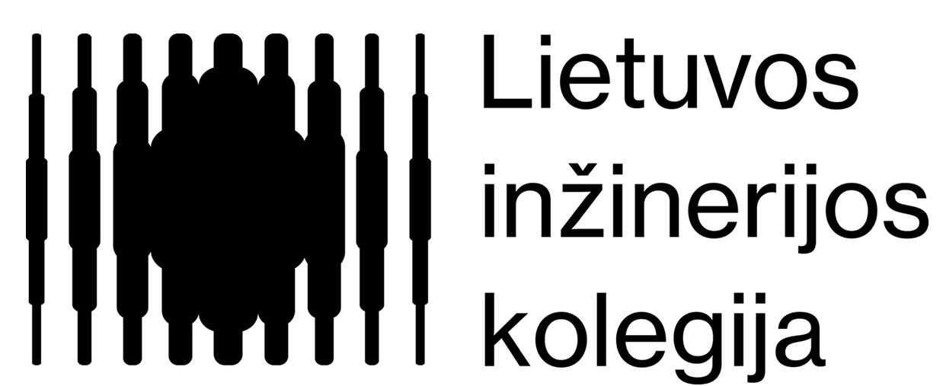

INŽINERINĖS PRAMONĖS IR TECHNOLOGIJŲ FAKULTETAS
STATYBOS INŽINERIJOS STUDIJŲ PROGRAMA

INFORMACINĖS TECHNOLOGIJOS
Grupinis projektas
Akustinės medžiagos

Atliko: SI-5/2 gr. studentas Paulius Beresnevičius

Tikrino: dėstytojas Petras Nefas

Kaunas, 2025

Turinys
ĮVADAS 3
1. AKUSTINĖS MEDŽIAGŲ RŪŠYS 4
1.1 Mineralinė vata 4
1.2 Akustinės putos 4
1.3 Mediena ir jos produktai 5
2. AKUSTINĖS MEDŽIAGŲ SAVYBĖS 6
2.1 Garso slopinimas leidžiant 90 dB 7
2.2 Garso energijos sugertis (%) 7
3. STATYBOJE NAUDOJAMOS AKUSTINĖS MEDŽIAGOS 8
3.1 Cementas ir betonas 8
3.2 Mediena ir jos gaminiai 8
3.3 Mineralinė vata 8
3.4 Akustinės putos 9
3.5 Gipskartonis 9
4. AKUSTINIŲ MEDŽIAGŲ SAVYBĖS 9
4.1 Garso sugerties koeficientas 10
4.2 Garso izoliacija 10
4.3 Struktūra, poringumas ir tankis 10
4.4 Degumas ir sauga 10
4.5 Montavimo kokybė ir konstrukciniai sprendimai 10
IŠVADOS 11
Literatūra 12

ĮVADAS
Akustinės medžiagos statybos inžinerijoje yra svarbi priemonė, padedanti užtikrinti patalpų garso izoliaciją, mažinti triukšmą ir gerinti akustinį komfortą. Tiek gyvenamosiose, tiek visuomeninėse ar pramoninėse patalpose garso lygis tiesiogiai veikia žmonių savijautą, darbo našumą ir aplinkos kokybę. Todėl tinkamai parinktos akustinės medžiagos tampa būtina pastatų projektavimo ir statybos proceso dalimi.
Garsą sugeriančios ir izoliuojančios medžiagos taikomos sienose, pertvarose, fasaduose, lubose ir inžinerinėse sistemose, siekiant sumažinti tiek išorinius, tiek vidinius triukšmo šaltinius. Šiuolaikinėje statyboje dažniausiai naudojamos mineralinė vata, akustinės putos, medžio plaušo plokštės ir įvairūs kompozitiniai sprendimai, kurie pasižymi skirtingu poringumu, tankiu ir garso sugerties koeficientais.
Šiame darbe nagrinėjamos pagrindinės statyboje naudojamos akustinės medžiagos, jų savybės bei taikymo galimybės, siekiant suprasti jų veikimo principus ir praktinę reikšmę modernioje statyboje.

AKUSTINĖS MEDŽIAGŲ RŪŠYS
Akustinės medžiagos statybos inžinerijoje naudojamos tam, kad būtų ribojamas garso sklidimas per konstrukcijas, mažinamas triukšmo lygis ir gerinamas patalpų akustinio komforto lygis. Šios medžiagos gali būti porėtos, pluoštinės, granuliuotos arba kompozitinės, priklausomai nuo jų struktūros ir paskirties. Dažniausiai jos montuojamos sienų, grindų, lubų ir pertvarų konstrukcijose, kur svarbus ne tik garso sugerties koeficientas, bet ir temperatūrinis stabilumas, degumas bei montavimo specifika.
Šiame skyriuje aptariamos trys plačiausiai naudojamos akustinės medžiagos statyboje: mineralinė vata, akustinės putos ir medienos gaminiai.

1.1 Mineralinė vata
Mineralinė vata yra viena iš populiariausių akustinių medžiagų, pasižyminti geru garso sugerties koeficientu ir atsparumu aukštai temperatūrai. Ji gaminama iš lydyto akmens arba stiklo, kurie ištempiami į pluoštą. Pluošto struktūra suteikia medžiagai poringumą, leidžiantį efektyviai sugerti garso bangas.
Mineralinė vata naudojama sienų, pertvarų, pakabinamų lubų ir fasadų sistemose. Be akustinių savybių, ji taip pat pasižymi geromis šiluminės izoliacijos savybėmis ir nedegumu, dėl ko yra plačiai taikoma įvairių paskirčių pastatuose. Garso sugerties efektyvumas priklauso nuo medžiagos tankio ir storio, todėl projektavimo metu dažnai parenkamos optimalios kombinacijos, kad būtų pasiektas reikiamas akustinis rezultatas.

1.2 Akustinės putos
Akustinės putos dažniausiai yra gaminamos iš poliuretano arba melamino pagrindo. Šios putos pasižymi geru aukštų ir vidutinių dažnių sugėrimu, todėl plačiai naudojamos įrašų studijose, biuruose, konferencijų salėse ir kitose patalpose, kur reikalinga efektyvi vidaus garso kontrolė.
Skirtingai nei mineralinė vata, akustinės putos labiau skirtos garso sugėrimui, o ne izoliacijai. Jos dažniausiai montuojamos ant sienų paviršiaus kaip plokštės, profiliuoti moduliai arba specialios formos elementai, padedantys sumažinti aidą ir pagerinti patalpos akustinę kokybę. Putos yra lengvos, paprastai montuojamos ir turi platų dizaino pasirinkimą, todėl dažnai naudojamos funkcinėse ir estetinėse akustinėse sistemose.

1.3 Mediena ir jos produktai
Mediena ir iš jos gaminamos plokštės, tokios kaip medžio plaušo plokštės, fanera arba MDF, taip pat naudojamos akustinėse konstrukcijose. Mediena pasižymi natūraliu garso sugerties ir sklaidos balansu, todėl dažnai taikoma koncertų salėse, auditorijose ir gyvenamosiose patalpose.
Akustinės medienos plokštės gali būti perforuotos, grioveliais raižytos arba kombinuotos su porėtu pagrindu, kad būtų pagerintas garso sugėrimas. Mediena taip pat turi geras estetines savybes, todėl naudojama projektuose, kur derinamos akustinės ir vizualinės funkcijos. Nors medienos garso sugerties koeficientas dažnai mažesnis nei mineralinės vatos, tinkamai suprojektavus paviršiaus struktūrą galima pasiekti labai gerų rezultatų.

2. AKUSTINĖS MEDŽIAGŲ SAVYBĖS
Akustinėms medžiagoms statybos inžinerijoje keliami specifiniai reikalavimai, susiję su jų gebėjimu suger-ti arba izoliuoti garso energiją. Šių medžiagų efektyvumas priklauso nuo daugelio fizinių parametrų: tankio, poringumo, struktūros, storio bei paviršiaus apdailos. Nuo šių savybių tiesiogiai priklauso garso sugerties koeficientas bei triukšmo mažinimo rodikliai.
Garso sugerties koeficientas apibrėžia medžiagos gebėjimą sugerti į ją atsitrenkiančią garso bangą. Porėtos ir pluoštinės medžiagos, tokios kaip mineralinė vata ar akustinės putos, pasižymi dideliu garso sugerties lygiu, ypač vidutinių ir aukštų dažnių diapazone. Sugerties efektyvumas dažnai priklauso nuo medžiagos storio: storesnės medžiagos geriau sugeria žemus dažnius, nes garso bangai reikia daugiau kelio skverbtis per poringą struktūrą.
Tankis taip pat yra svarbus parametras. Didelio tankio mineralinė vata efektyviai izoliuoja garsą, nes ją sudaro tankus pluoštas, apsunkinantis garso bangų sklidimą. Tuo tarpu lengvosios akustinės putos dažniausiai naudojamos aidui ir patalpų vidaus akustikai gerinti, tačiau jų gebėjimas izoliuoti garsą per konstrukcijas yra mažesnis nei tankesnių medžiagų.
Medžiagos struktūra lemia, kaip garsas sąveikauja su paviršiumi. Perforuotos plokštės leidžia orui ir garsui patekti į poringą pagrindą, kuriame vyksta energijos sugertis. Kombinuotos sistemos, sudarytos iš standaus paviršiaus ir absorbuojančio sluoksnio, dažnai naudojamos moderniuose fasaduose, ventiliuojamose konstrukcijose ir garso barjeruose.
Degumo klasė yra dar vienas svarbus parametras statybose. Mineralinė vata paprastai priskiriama A1 arba A2 klasei, todėl ji naudojama konstrukcijose, kur reikalingas aukštas atsparumas ugniai. Putos, priklausomai nuo sudėties, gali būti B, C ar žemesnės klasės, todėl jų naudojimas ribojamas tam tikro tipo pastatuose arba joms reikalinga papildoma apsauga.
Montavimo kokybė taip pat turi didelę įtaką akustinei veiksmingumui. Net ir aukštos kokybės medžiaga gali prarasti efektyvumą, jei tarpai, siūlės ar paviršiai neapdoroti tinkamai. Todėl statybos projektuose visuomet derinama medžiagos struktūra, montavimo technologija ir reikiamas akustinis rezultatas.

2.1 lentelė Garso slopinimas leidžiant 90 dB
Medžiaga | Sugerties koef. (NRC) | Garso lygis kitoje medžiagos pusėje (dB)
Mineralinė vata | 0.75 | 40 dB
Akustinės putos | 0.65 | 47 dB
Medžio plaušo plokštė | 0.50 | 55 dB
Gipskartonis | 0.30 | 70 dB
Neizoliuota pertvara | 0.10 | 80 dB

2.2 pav. Garso energijos sugertis (%)

3. STATYBOJE NAUDOJAMOS AKUSTINĖS MEDŽIAGOS
Akustinės medžiagos statyboje parenkamos atsižvelgiant į pastato tipą, patalpų paskirtį ir reikalaujamą garso izoliacijos bei garso sugerties lygį. Šiuolaikinėje statyboje dažniausiai naudojamos tiek porėtos, tiek tankios medžiagos, kurios skirtingai veikia garso energiją – ją absorbuoja arba blokuoja. Toliau pateikiamos pagrindinės statyboje naudojamos akustinės medžiagos.

3.1 Cementas ir betonas
Cemento ir betono konstrukcijos pasižymi geru garso izoliacijos lygiu dėl didelio tankio ir masės. Šios medžiagos dažniausiai naudojamos laikančiose sienose, perdangose ir kitose konstrukcijose, kuriose reikia sumažinti garso sklidimą tarp aukštų ar patalpų.
Tačiau dėl standžios struktūros betonas prastai sugeria aidą, todėl papildomai derinamas su porėtomis ar perforuotomis akustinėmis medžiagomis.

3.2 Mediena ir jos gaminiai
Mediena pasižymi vidutiniu garso sugerties lygiu, todėl ji plačiai naudojama vidaus apdailai, kur svarbus aidėjimo sumažinimas ir akustinio komforto gerinimas. Dažniausiai naudojamos:
- perforuotos medinės plokštės,
- fanera,
- MDF,
- medžio plaušo plokštės.
Mediena taip pat turi estetinę vertę ir dažnai naudojama salėse, auditorijose bei gyvenamosiose patalpose. Medinės konstrukcijos dažnai derinamos su mineraline vata arba akustinėmis plokštėmis, siekiant pagerinti izoliacines savybes.

Mineralinė vata
Mineralinė vata yra viena pagrindinių akustinių medžiagų, naudojama sienų, pertvarų, grindų ir lubų garso izoliacijai. Dėl porėtos struktūros ji gerai sugeria garso bangas ir padeda sumažinti triukšmo perdavimą tarp patalpų.
Dažniausiai naudojama: gyvenamosiuose pastatuose, visuomeninėse patalpose, biuruose, pramonės objektuose. Mineralinė vata gali būti akmens vata arba stiklo vata; abi rūšys pasižymi atsparumu temperatūrai ir geromis termoizoliacinėmis savybėmis.

3.4 Akustinės putos
Akustinės putos skirtos vidinio akustinio komforto gerinimui – jos mažina aidėjimą, sumažina garso atspindžius ir trikdžių lygį patalpose. Dažniausiai naudojamos:
- studijose,
- kino salėse,
- biuruose,
- konferencijų salėse.
Putos lengvos ir paprastai montuojamos kaip plokštės, profiliuoti moduliai arba specialios formos elementai. Jos puikiai pritaikomos interjero dizainui, tačiau dėl mažo tankio nėra tinkamos stipriai garso izoliacijai – tam reikalingos masyvesnės medžiagos.

3.5 Gipskartonis
Gipso kartono plokštės naudojamos daugiasluoksnėse konstrukcijose, kur kartu su mineraline vata sudaro efektyvų garso izoliacijos sprendimą.
Gipskartonis:
- gerai slopina vidutinio dažnio garsą,
- gali būti naudojamas dvigubose sienų sistemose,
- lengvai montuojamas ir pritaikomas įvairioms patalpoms.
Dėl savo universalumo gipskartonio konstrukcijos plačiai naudojamos gyvenamuosiuose ir administraciniuose pastatuose.
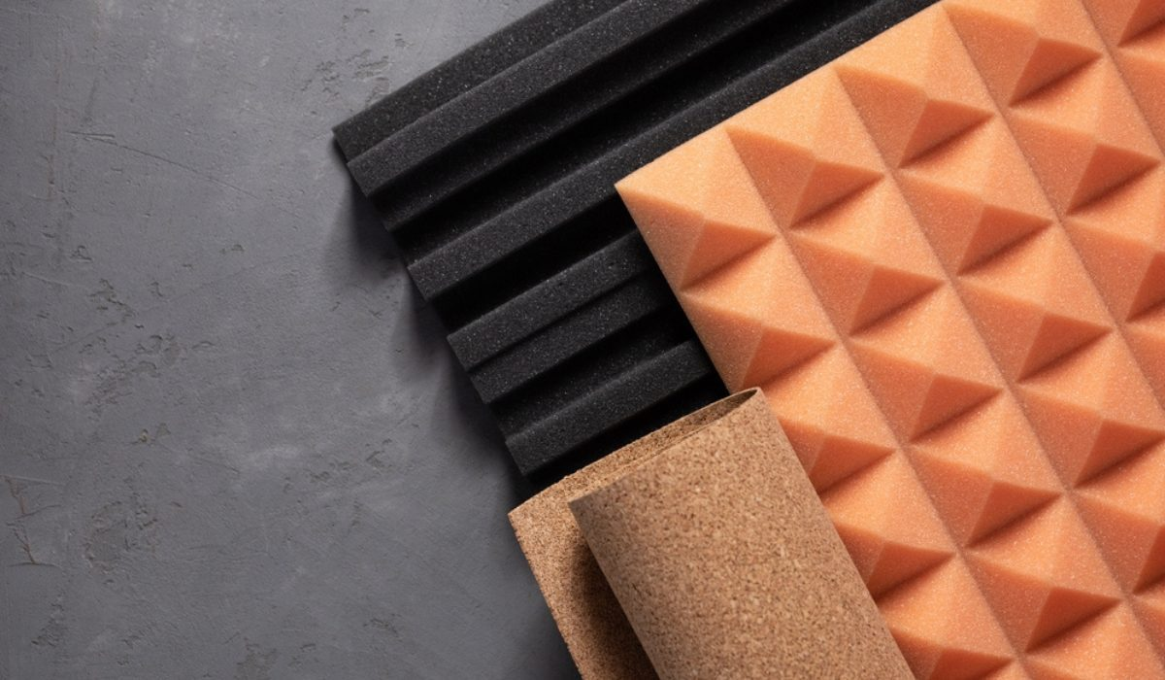

pav. Akustinė vata.

4. AKUSTINIŲ MEDŽIAGŲ SAVYBĖS
Akustinės medžiagos statybos inžinerijoje vertinamos pagal jų gebėjimą mažinti nepageidaujamą triukšmą, izoliuoti garso energiją ir gerinti vidaus akustikos kokybę. Šios savybės priklauso nuo daugelio veiksnių: medžiagos struktūros, tankio, storio, paviršiaus tekstūros, poringumo bei montavimo būdo. Skirtingos medžiagos pasižymi skirtingu garso sugerties arba izoliacijos lygiu, todėl jų parinkimas priklauso nuo pastato paskirties ir akustinių reikalavimų.
Garso valdymui dažniausiai naudojamos porėtos, pluoštinės, perforuotos arba daugiasluoksnės konstrukcijos. Porėtos medžiagos (pvz., mineralinė vata ar akustinės putos) efektyviai sugeria garsą ir mažina aidėjimą, o tankios medžiagos, tokios kaip cementas ar betonas, labiau tinka konstrukcijoms, kurioms reikalinga aukšta garso izoliacija tarp patalpų. Tinkamas šių medžiagų derinimas leidžia pasiekti efektyvų rezultatą tiek gyvenamosiose, tiek pramoninėse patalpose.
Toliau pateikiamos pagrindinės akustinių medžiagų savybės:

4.1 Garso sugerties koeficientas
Garso sugerties koeficientas (α) nurodo, kiek į medžiagos paviršių atsitrenkusios garso energijos yra absorbuojama, o ne atspindima į patalpą. Sugerties koeficientas svyruoja nuo 0 iki 1 — kuo koeficientas artimesnis 1, tuo geresnės medžiagos akustinės savybės. Didelį sugerties lygį turi mineralinė ir stiklo vata, perforuotos medienos plokštės, akustinės putos. Tokios medžiagos efektyviai mažina aidą, atspindžius ir pagerina kalbos aiškumą.

4.2 Garso izoliacija
Garso izoliacija susijusi su medžiagos gebėjimu blokuoti garso sklidimą per sienas, grindis ir lubas. Izoliacinės savybės dažniausiai priklauso nuo tankio, storio ir konstrukcijos sandarumo. Daug tankio turinčios medžiagos, tokios kaip betonas, akytasis betonas, keramika ar kelių sluoksnių gipso kartonas, efektyviai sulaiko oro garsą ir sumažina triukšmą tarp patalpų. Tinkamai įrengtų daugiasluoksnių pertvarų izoliacija gali siekti aukštą akustinio komforto lygį net intensyviai naudojamose patalpose.

4.3 Struktūra, poringumas ir tankis
Poringumas yra vienas svarbiausių rodiklių, apibrėžiančių medžiagos akustines savybes. Porėtos medžiagos sugeria garsą, nes garso bangos įsiskverbia į pluoštą ir praranda energiją dėl vidinio trinties poveikio. Tuo tarpu tankios ir masyvios medžiagos ne tiek sugeria garsą, kiek jį slopina, trukdydamos jam persiduoti per konstrukcijas. Dėl šios priežasties akustinėse sistemose dažnai derinamos abi savybės — poringi sluoksniai sugeria garsą patalpoje, o tankūs sluoksniai blokuoja jo sklidimą į kitus kambarius.

4.4 Degumas ir sauga
Dalis akustinių medžiagų, ypač polimerinės putos ar dalis medienos gaminių, gali būti degios, todėl statybos objektuose būtina rinktis medžiagas su atitinkamais priešgaisriniais sertifikatais. Mineralinė vata pasižymi itin geromis nedegumo savybėmis ir dažnai naudojama ten, kur keliami griežti saugos reikalavimai. Taip pat svarbu, kad medžiagos neišskirtų kenksmingų medžiagų didesnėje temperatūroje.

4.5 Montavimo kokybė ir konstrukciniai sprendimai
Net ir geriausios akustinės medžiagos neduos laukiamo efekto, jeigu bus sumontuotos netinkamai. Tarpai konstrukcijose, prasti sujungimai, nesandarūs mazgai ar netinkamas storiaus pasirinkimas gali smarkiai sumažinti izoliacijos rodiklius. Todėl efektyviam akustiniam rezultatui būtina laikytis gamintojų rekomendacijų ir statybos techninių reglamentų.

IŠVADOS
- Akustinės medžiagos yra būtinos siekiant sumažinti triukšmą ir pagerinti pastatų akustinį komfortą tiek gyvenamosiose, tiek visuomeninėse patalpose.
- Efektyviausiai garsą sugeria porėtos ir pluoštinės medžiagos, tokios kaip mineralinė vata, akustinės putos ir perforuotos plokštės.
- Garso izoliacijai tarp patalpų tinkamiausios tankios ir masyvios medžiagos — betonas, plytos ir daugiasluoksnės gipso kartono konstrukcijos.
- Akustinių medžiagų veiksmingumas priklauso ne tik nuo savybių, bet ir nuo kokybiško montavimo bei konstrukcinių sprendimų.
- Optimalūs rezultatai pasiekiami derinant skirtingas akustines medžiagas pagal pastato paskirtį ir keliamus techninius reikalavimus.

Literatūra
Išanalizavus akustines medžiagas statybos inžinerijoje, galima daryti keletą pagrindinių išvadų.
- Lithuanian Standards Board. Statybos akustika: pagrindiniai reikalavimai.
https://lsd.lt/en/
- Everest, F. A., Pohlmann, K. C. Master Handbook of Acoustics.
https://www.mhprofessional.com/9780071841047-usa-master-handbook-of-acoustics
- Kuttruff, H. Room Acoustics.
https://www.routledge.com/Room-Acoustics/Kuttruff/p/book/9781138892875
- ISO 16283-1:2014. Acoustics - Field measurement of sound insulation in buildings.
https://www.iso.org/standard/55647.html
- EN 12354-6:2017. Building Acoustics - Estimation of acoustic performance of buildings.
https://standards.iteh.ai/catalog/standards/cen/1b2d3c37-1bda-4ac2-94fc-0dcb9f481508/en-12354-6-2017
- Statybų Techninis Reglamentas STR 2.01.07:2011. Pastatų vidaus ir išorės akustinės savybės.
https://e-seimas.lrs.lt/portal/legalAct/lt/TAD/TAIS.399109

